Задачи:
- Развивать согласованные движения обеих рук;
- Развивать точечные и дифференцированные движения пальцев обеих рук;
- Развитие внимания.
Методы обучения:
- Показ действий;
- Действия руками ребёнка;
- Самостоятельные действия ребёнка.
Организация занятий:
Занятия проводятся индивидуально или с подгруппой детей. Длительность занятий зависит от конкретной игры. Пальчиковые игры, которые хорошо знакомы детям, можно проводить в перерывах между занятиями, на прогулке.
Игра «Ёжик»
Показать детям, как изобразить ёжика, собрав пальцы рук в замок.
Ёжик маленький замерз, ( прижмите пальцы – ёжик убрал иголки)
И в клубок свернулся.
Солнце ёжика согрело –
(выпрямите пальцы – ёжик показал колючки)
Ёжик развернулся!

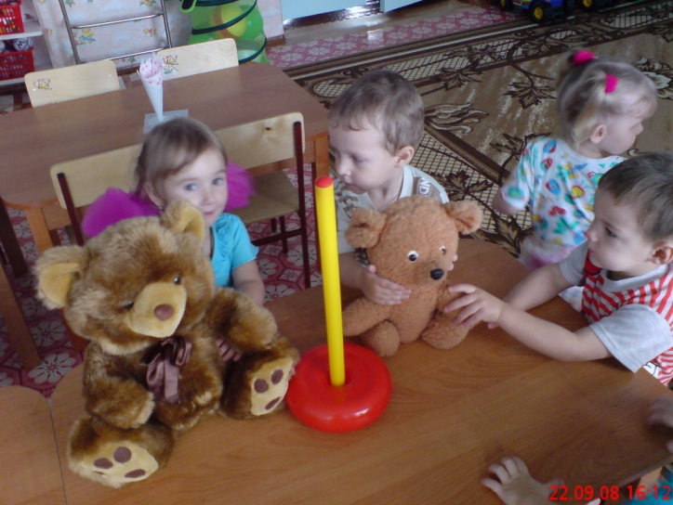

C помощью пальчиков можно объяснить и показать всё, что угодно, - от игрушек и зверюшек до чисел и букв. А ещё неугомонные пальчики – прекрасные артисты: немного тренировки, и они покажут настоящее театрализованное представление.

МДОУ «Детский сад №9»
2010 – 2011уч. год

Подготовила: Яремчук Ю.В.
воспитатель

Цель : Развивать силу рук
Задача: Предоставление ребенку разнообразных тактильных ощущений
Организация занятий
Длительность массажа 5 – 10 минут
Меры предосторожности
Необходимо регулировать силу воздействия на руки ребёнка – массаж должен быть укрепляющим, но в то же время легким, не доставляющим неприятных ощущений.
Приёмы массажа:
- Массаж пальцев. Круговыми движениями большого и указательного пальцев массировать каждый пальчик, начиная от кончиков;
- Массаж кисти с помощью круговых и мнущих движений пальцев.
- Массаж всей кисти. Осторожно помас-сировать руку ребёнка путём поглаживаю-щих и растирающих движений ладони от кисти к плечу.
Игра «Крутись, карандаш»
Цель: Сделать массаж ладоней ребенка.
Материал: Карандаши с ребристой поверхностью.
Ход игры: Катание карандаша по столу вперёд – назад. Чтобы карандаш не укатился, крепко надавите на него ладошкой. Сначала одной рукой, потом другой.

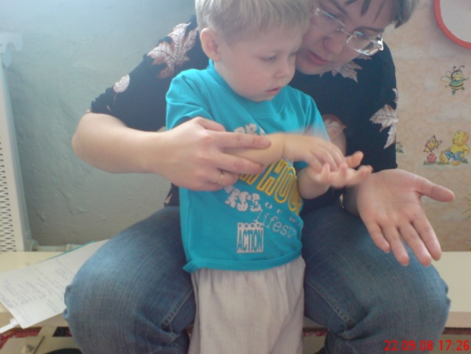

Ззадачи:
- Развивать хватание;
- Развивать согласованные движения обеих рук;
- Развивать тонкие и дифференциро-ванные движения кистей и пальцев рук;
- Формировать умения; расстёгивание и застегивание липучек, кнопок, пуговиц, молний; умение пользоваться игрушечной иголкой
- Развивать осязания;
- Развивать мышление и воображение.
Материалы: Предметы, игрушки и материалы подбираются в соответствии с целью задания, и возраста.
- Показ действий;
- Действия руками ребенка
- Поэтапная словесная инструкция
Организация занятий:
При проведении занятия необходимо соблюдать следующие условия:
- Не допускать переутомления детей, занятие не должно превышать 5 – 10 минут, постепенно можно увеличивать;
- Уровень сложности игры должен соответствовать возрастным и индивидуаль-ным особенностям ребенка;
- Обыграть сюжеты занятий, чтобы заинтересовать малышей;
- Занятие проводить в свободное время индивидуально или с небольшой группой детей.
Меры предосторожности:
Во время занятия следить за соблюдением мер безопасности – не позволять детям брать в рот мелкие предметы и детали (бусы, деревянные иглы и др.)
Игра «Солнышко светит».
Цель: Развивать соотносящие движения рук, тонкую моторику пальцев рук; учить расстёгивать и застёгивать прищепки.
Материалы: Круг жёлтого цвета из плотного картона; прищепки.
Ход игры: Ребята посмотрите в окошко: видите, как ярко светит солнышко. Давайте превратим этот круг в солнышко, сделаем ему лучики.
Затем предлагаем «снять лучики». Теперь солнышко светит не ярко.
